المملكة العربية السعودية  وزارة التعليم  إدارة التعليم بمنطقة الشرقية |  | الدرجة:  10

اختبار الفترة الأولى (الفصل الدراسي الثاني )
اسم الطالبة : .................................................... المادة :رياضيات الصف : الأول الابتدائي

2
السؤال الأول: أكتبي عدد الأشكال في الفراغ :
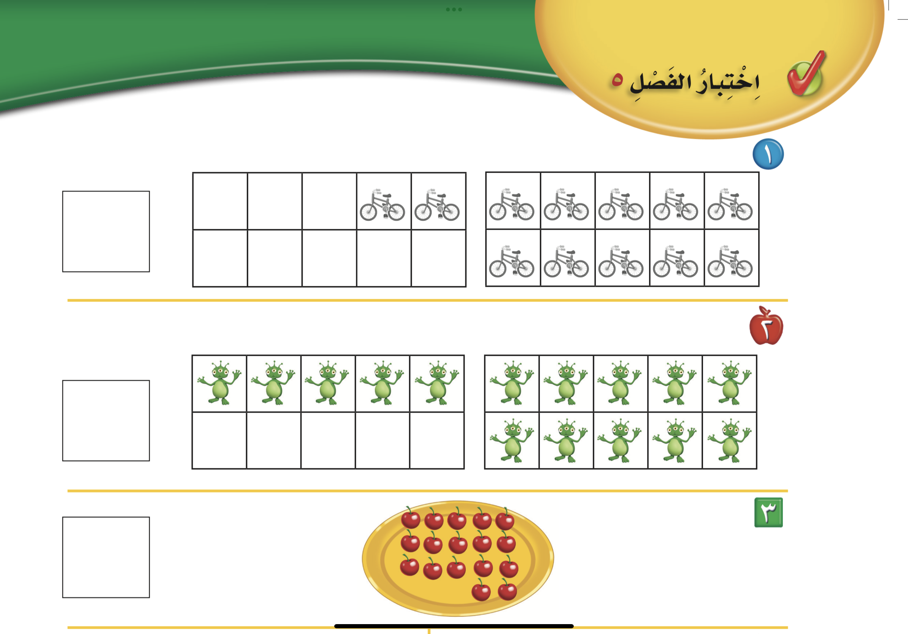

2
السؤال الثاني : أكتبي عدد الأشكال في كل مجموعة ، ثم ضعي دائرة على المجموعة الأكبر
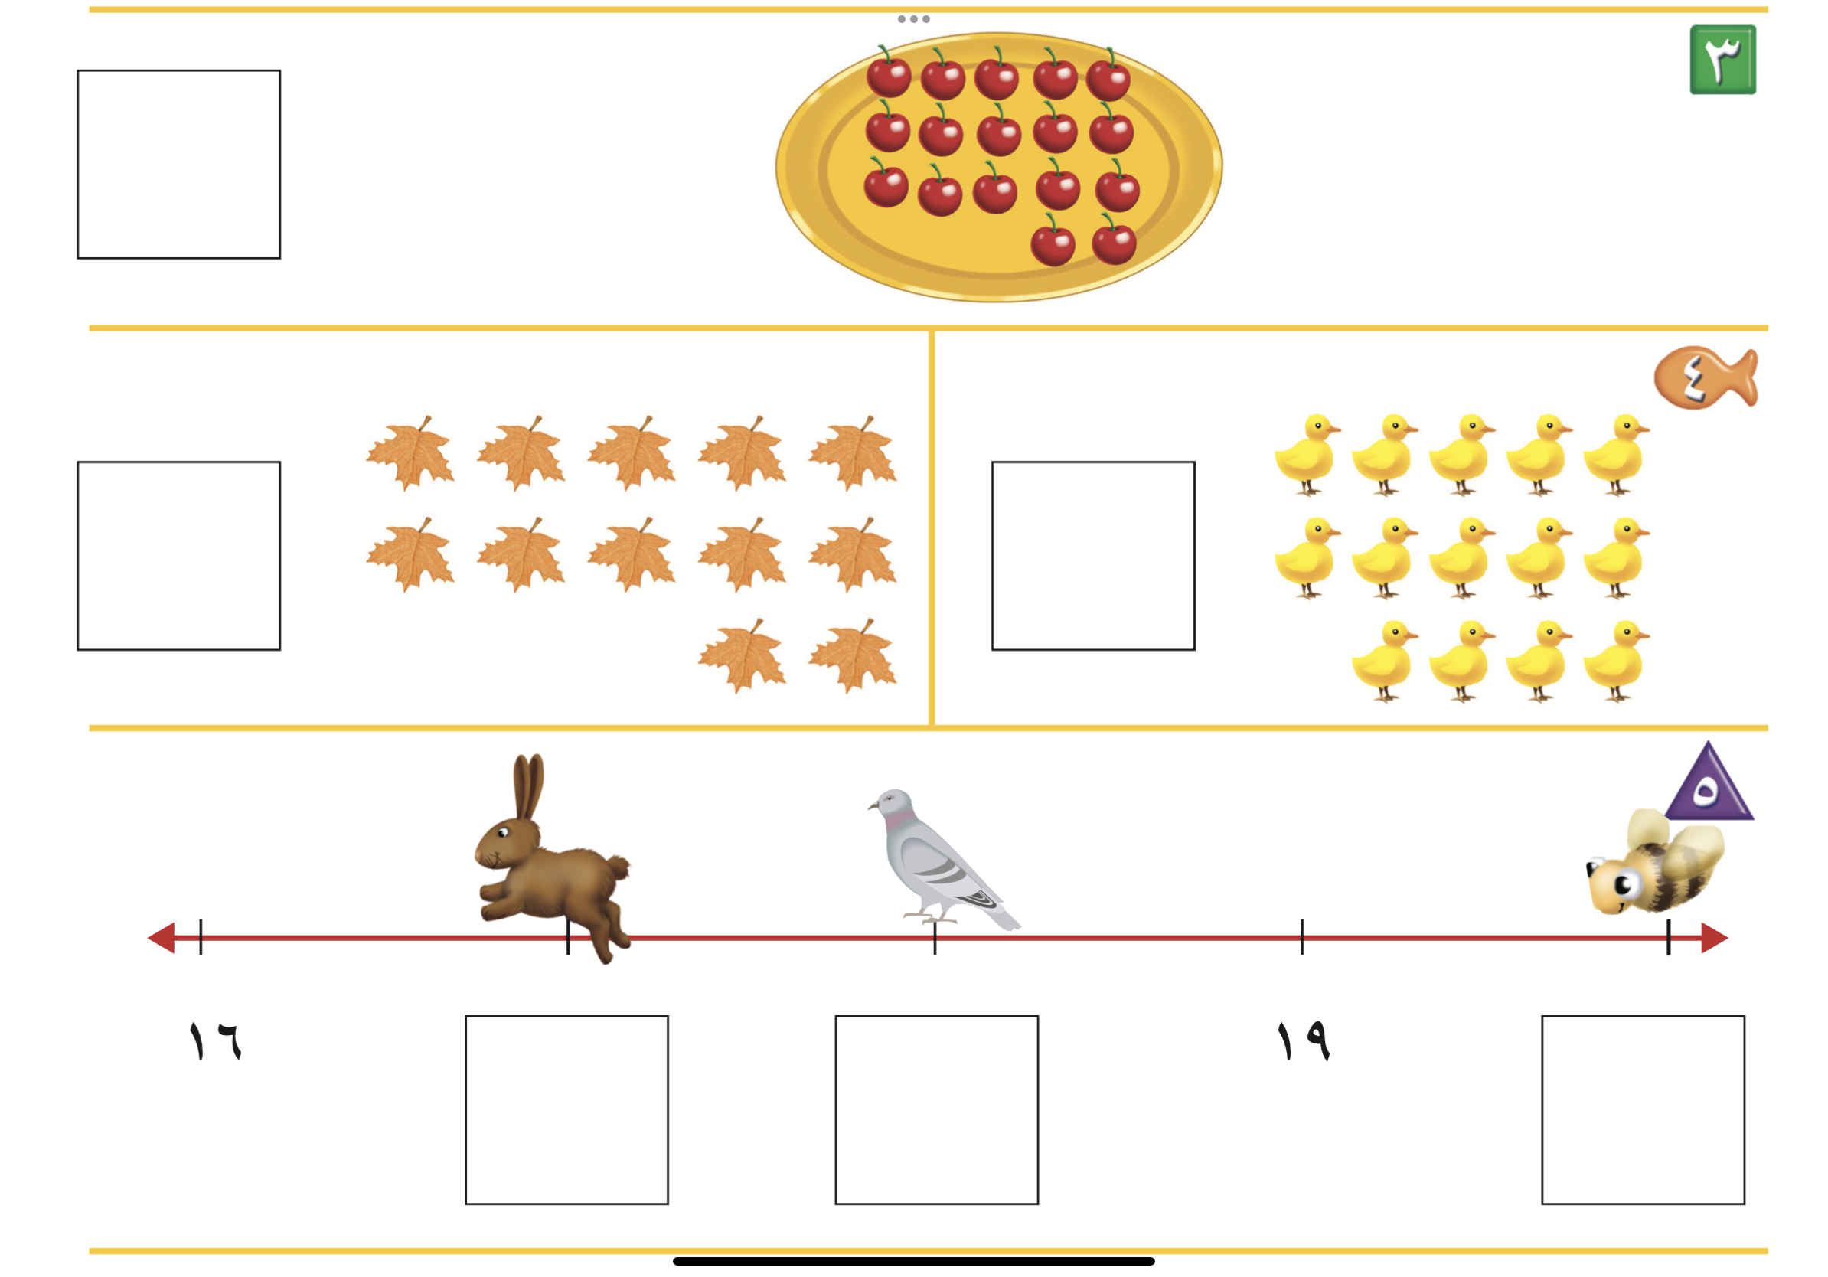

2
السؤال الثالث : أكملي خط الأعداد بكتابة العدد المغطى بورق الشجر :
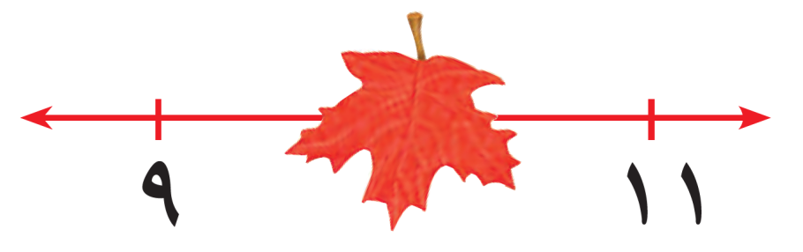

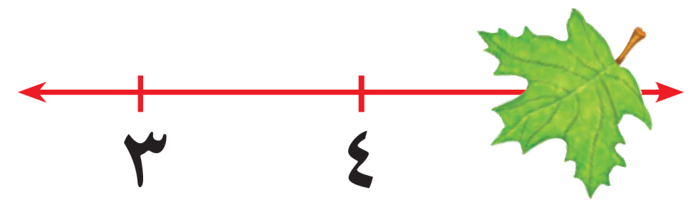

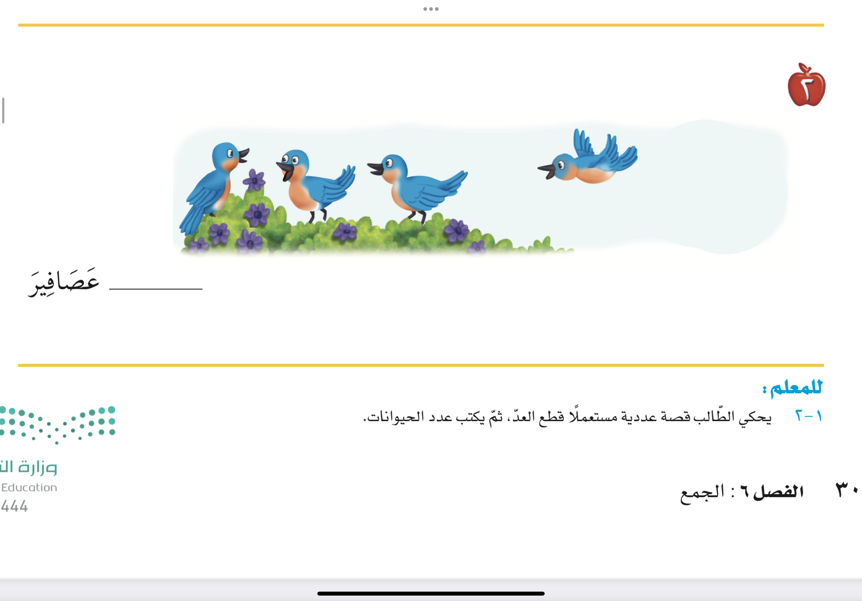

1
كم عدد العصافير في الصورة ؟

1
السؤال الخامس : أوجدي مجموع الأجزاء

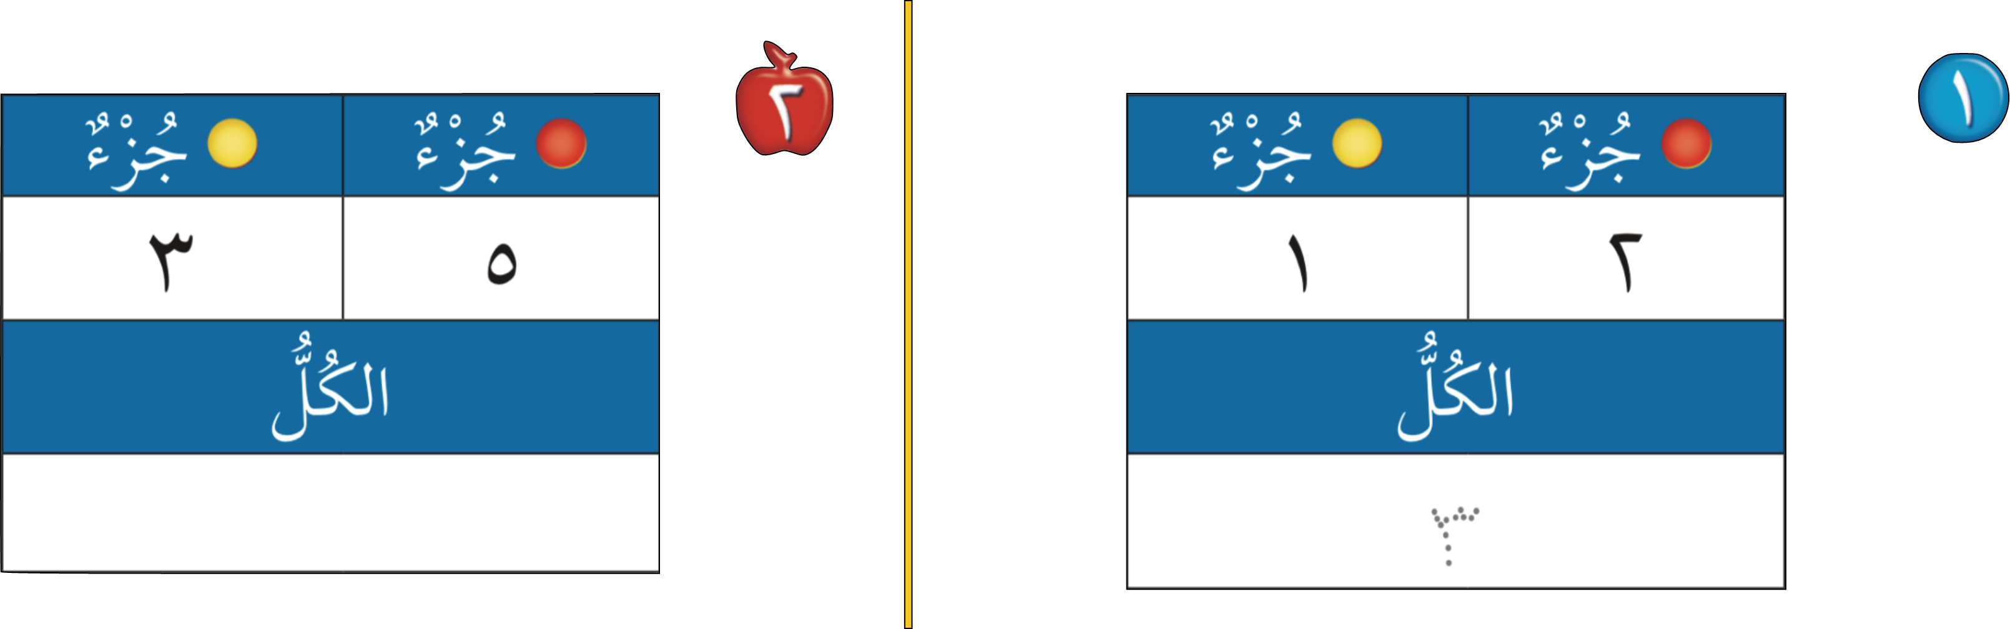
.............

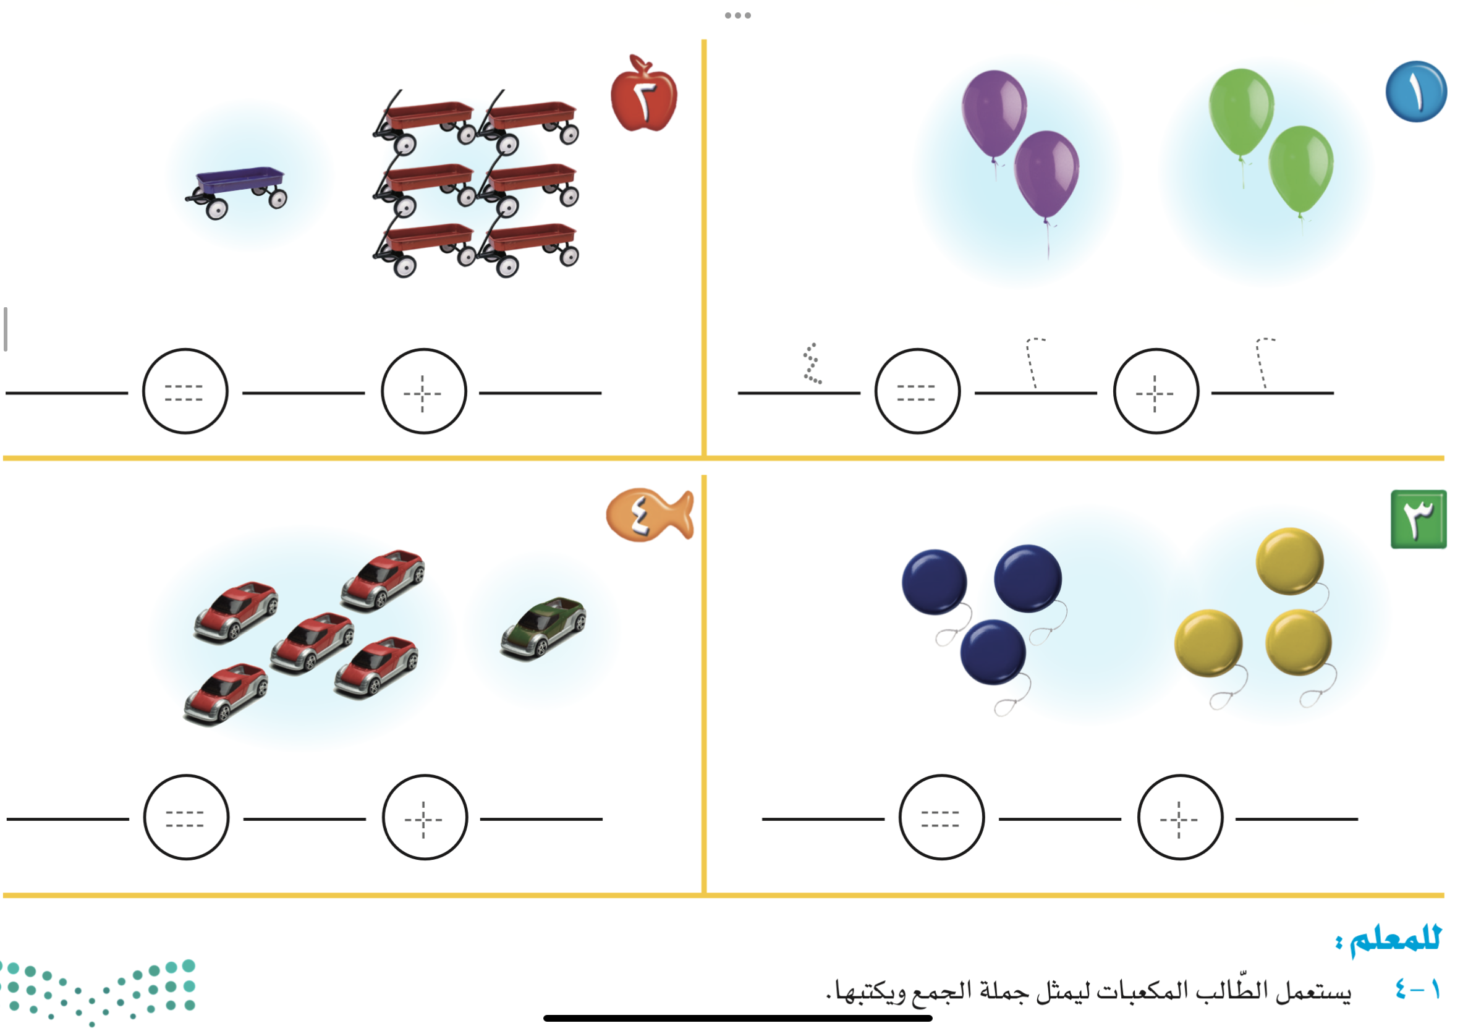

2
السؤال السادس : أوجدي جملة الجمع للأشكال التي أمامك
معلمة المادة :
مديرة المدرسة :

أثق بحلكن صغيراتي ...
المعلمة الأولى للصفوف المبكرة :

